COMUNICADO DE PRENSA
Würth Elektronik amplía la serie MagI³C
Los micromódulos de potencia MagI³C reportan su estatus
Waldenburg (Alemania), 21 de julio de 2020 – Würth Elektronik amplía la familia de productos de sus módulos de potencia MagI³C con una versión 1 A en carcasa compacta LGA-6EP. La particularidad del módulo (part number 171010501) es la función Power Good, un pin en el módulo que permite indicar si la tensión de salida se encuentra en el rango nominal.
La tensión de salida correcta puede ser registrada y utilizada por parte de un microcontrolador, para hacer las aplicaciones más fiables y eficientes, el fallo de un módulo de potencia puede así ser detectado más rápidamente. También puede llevarse a cabo un encendido secuencial por medio de la señal Power Good, esto evita que varios módulos de energía en una fuente de alimentación común generen un pico de corriente al encenderse simultáneamente.
Alta eficiencia
El "Variable Step Down Micro Module" (VDMM) proporciona una corriente de salida de hasta 1 A, funciona con una tensión de entrada de 2,5 a 5,5 V y la tensión de salida se puede ajustar de forma variable entre 0,8 y 5,5 V. Con unas dimensiones de tan solo 3,2 x 2,5 x 1,6 mm, el módulo mantiene una alta eficiencia (hasta el 96%) en todo el rango de corriente de salida, inlcuso al cambiar automáticamente entre los modos de funcionamiento en función de los requisitos de la carga. Tiene un circuito de protección integrado para evitar daños por sobrecalentamiento, sobrecorriente, cortocircuito y baja tensión. Las aplicaciones típicas son las aplicaciones de punto de carga DC/DC de 5 o 3,3 V de tensión de bus, la sustitución de reguladores lineales, el suministro de interfaces de E/S y MCU, el suministro para DSP y FPGA con tensión auxiliar, los dispositivos portátiles y las aplicaciones alimentadas por batería. El módulo es conforme a la CEM según la norma EN55032 Clase B/CISPR-32. La carcasa LGA-6EP del nuevo MagI³C-VDMM constituye - considerando el nuevo pin Power Good – una versión compatible en pines, de los hasta ahora micromódulos de 1 y 0,6 A.
El MagI³C-VDMM con función Power Good está disponible en stock sin cantidad mínima de pedido y se pueden solicitar muestras gratuitas. También está disponible una tarjeta de evaluación para el producto.

Imágenes disponibles
Las siguientes imágenes se encuentran disponibles para impresión y descarga en: http://www.htcm.de/kk/wuerth
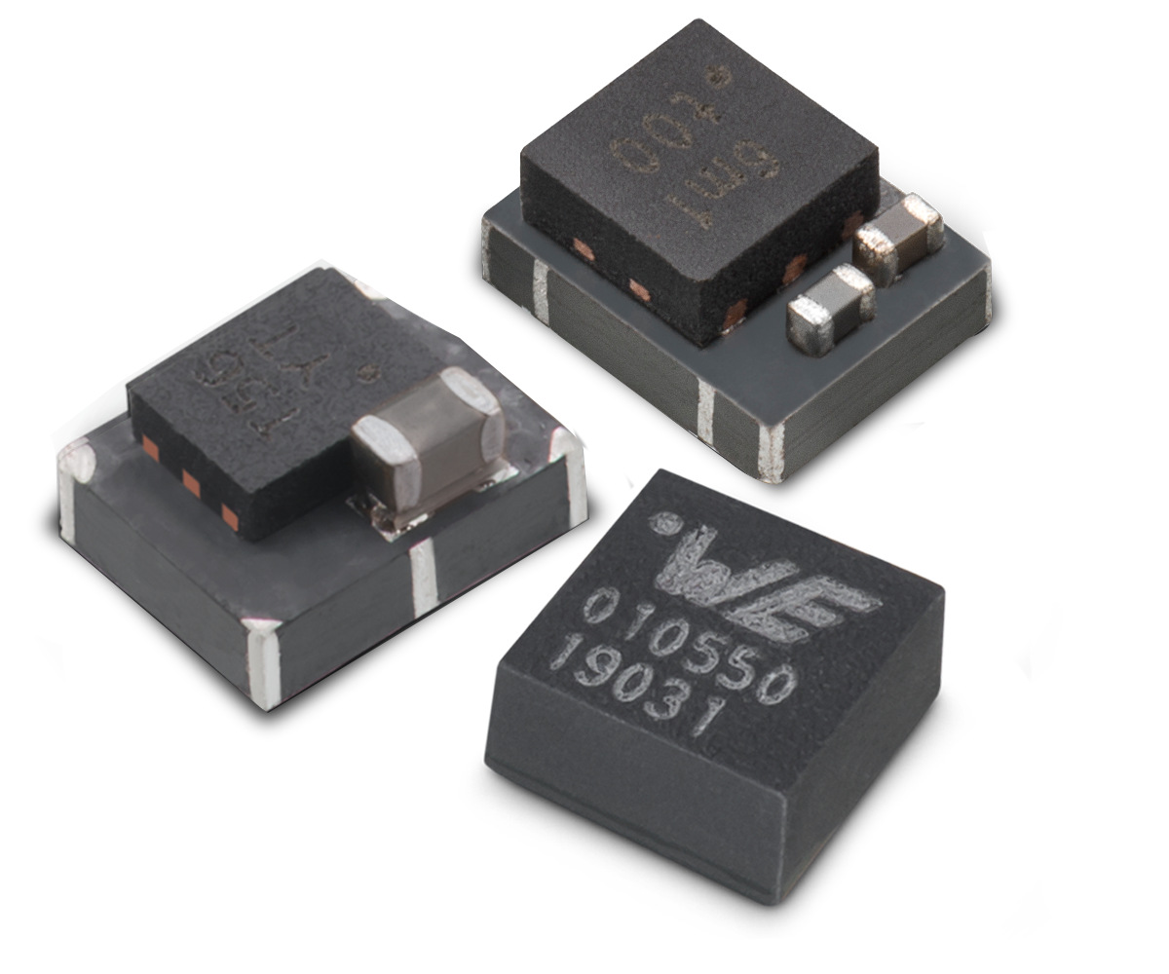
Fuente de la imagen: Würth Elektronik
MagI³C-VDMM con función Power Good

Acerca del Grupo Würth Elektronik eiSos
El Grupo Würth Elektronik eiSos es un fabricante de componentes electrónicos y electromecánicos para la industria electrónica y facilitador tecnológico para soluciones electrónicas orientadas al futuro. Würth Elektronik eiSos es uno de los mayores fabricantes europeos de componentes pasivos y opera en 50 países. Sus plantas de producción en Europa, Asia y América del Norte suministran productos a un creciente número de clientes en todo el mundo.
La gama de productos incluye componentes de CEM, inductores, transformadores, componentes de RF, varistores, condensadores, resistencias, cuarzos, osciladores, módulos de potencia, transferencia de potencia inalámbrica, LED, sensores, conectores, elementos para fuentes de alimentación, interruptores, pulsadores, tecnología de conexión, portafusibles, así como soluciones para la transmisión inalámbrica de datos.
La orientación de servicio única de la empresa se caracteriza por la disponibilidad de todos los componentes del catálogo desde el almacén sin una cantidad mínima de pedido, muestras gratuitas y un amplio apoyo por parte del personal técnico de ventas y herramientas de selección.

Gracias a la asociación tecnológica con el equipo de fórmula E Audi Sport ABT Schaeffler y el apoyo en la competición Formula Student, la empresa muestra su fuerza innovadora en el segmento de la eMobility (www.we-speed-up-the-future.com).
Würth Elektronik forma parte del Grupo Würth, líder del mercado mundial de la tecnología de montaje y fijación. La empresa emplea a 7300 trabajadores y generó una facturación de 822 millones de euros en 2019.
Würth Elektronik: more than you expect!
Más información en www.we-online.com

Más información:  Würth Elektronik eiSos GmbH & Co. KG  Sarah Hurst  Max-Eyth-Strasse 1  74638 Waldenburg  Alemania  Tel.: +49 7942 945-5186  Correo electrónico:  sarah.hurst@we-online.de  www.we-online.de | Contacto para la prensa:  HighTech communications GmbH  Brigitte Basilio  Brunhamstrasse 21  80339 München  Alemania  Tel.: +49 89 500778-20  Fax: +49 89 500778-77  Correo electrónico: b.basilio@htcm.de  www.htcm.de

